BITÁCORA DE DESARROLLO Y SEGUIMIENTO, CON DETALLE DE TAREAS REALIZADAS POR SPRINT O MÓDULO ENTREGADO, INCLUYENDO EVIDENCIA DE COMMITS Y VERSIONES EN GITHUB, REFERENCIAS A SOLUCIÓN DE PROBLEMÁTICAS Y CAMBIOS IMPLEMENTADOS MEDIANTE PULL REQUESTS.

Sistema Plataforma de Recepción, Validación y Descarga de Archivos de la Segunda Aplicación de los Ejercicios Integradores del Aprendizaje (EIA).

1) Propósito del entregable
Documentar de forma trazable el trabajo ejecutado durante enero y febrero de 2026 en el proyecto SEP Evaluación Diagnóstica, incluyendo:
- Tareas realizadas por sprint/módulo.
- Evidencia de commits y versiones integradas por Pull Requests.
- Problemáticas atendidas y solución implementada.
- Cambios relevantes en Frontend, Backend GraphQL/REST y Base de Datos.

2) Alcance
Este documento cubre la actividad registrada en Git para el periodo 2026-01-01 a 2026-02-29, con foco en:
- Módulo de autenticación y control de acceso.
- Carga masiva y validación de archivos.
- Tickets/mesa de ayuda y operación administrativa.
- Dashboard y métricas.
- Integración GraphQL/REST/SFTP.
- Ajustes de esquema y trazabilidad en PostgreSQL.
3) Resumen ejecutivo por mes
Enero 2026 (integración funcional y ajustes de contrato de datos)
- Se robusteció la interfaz de usuario y flujos de operación (login, carga, descargas, tickets).
- Se alineó el contrato GraphQL con estructura real de base de datos (campos, fechas, roles, credenciales).
- Se integraron cambios por múltiples PRs en ramas de trabajo (`Dev-JGA-FrontEnd-ENE26`, `codex/*`) y se cerraron incidencias de UX/validación.
Febrero 2026 (madurez operativa, administración y trazabilidad)
- Se implementaron capacidades administrativas de mayor nivel: dashboard de métricas reales, control de tickets y resultados.
- Se fortaleció la persistencia con trazabilidad por usuario (`usuario_id`) y resultados (`JSONB`) en solicitudes.
- Se habilitó integración híbrida con endpoint REST legado y documentación técnica Swagger.
- Se consolidó la gobernanza técnica con CI/CD, Husky y plan de estabilización.

4) Línea de tiempo de versiones (enero-febrero)
4.1 Enero 2026
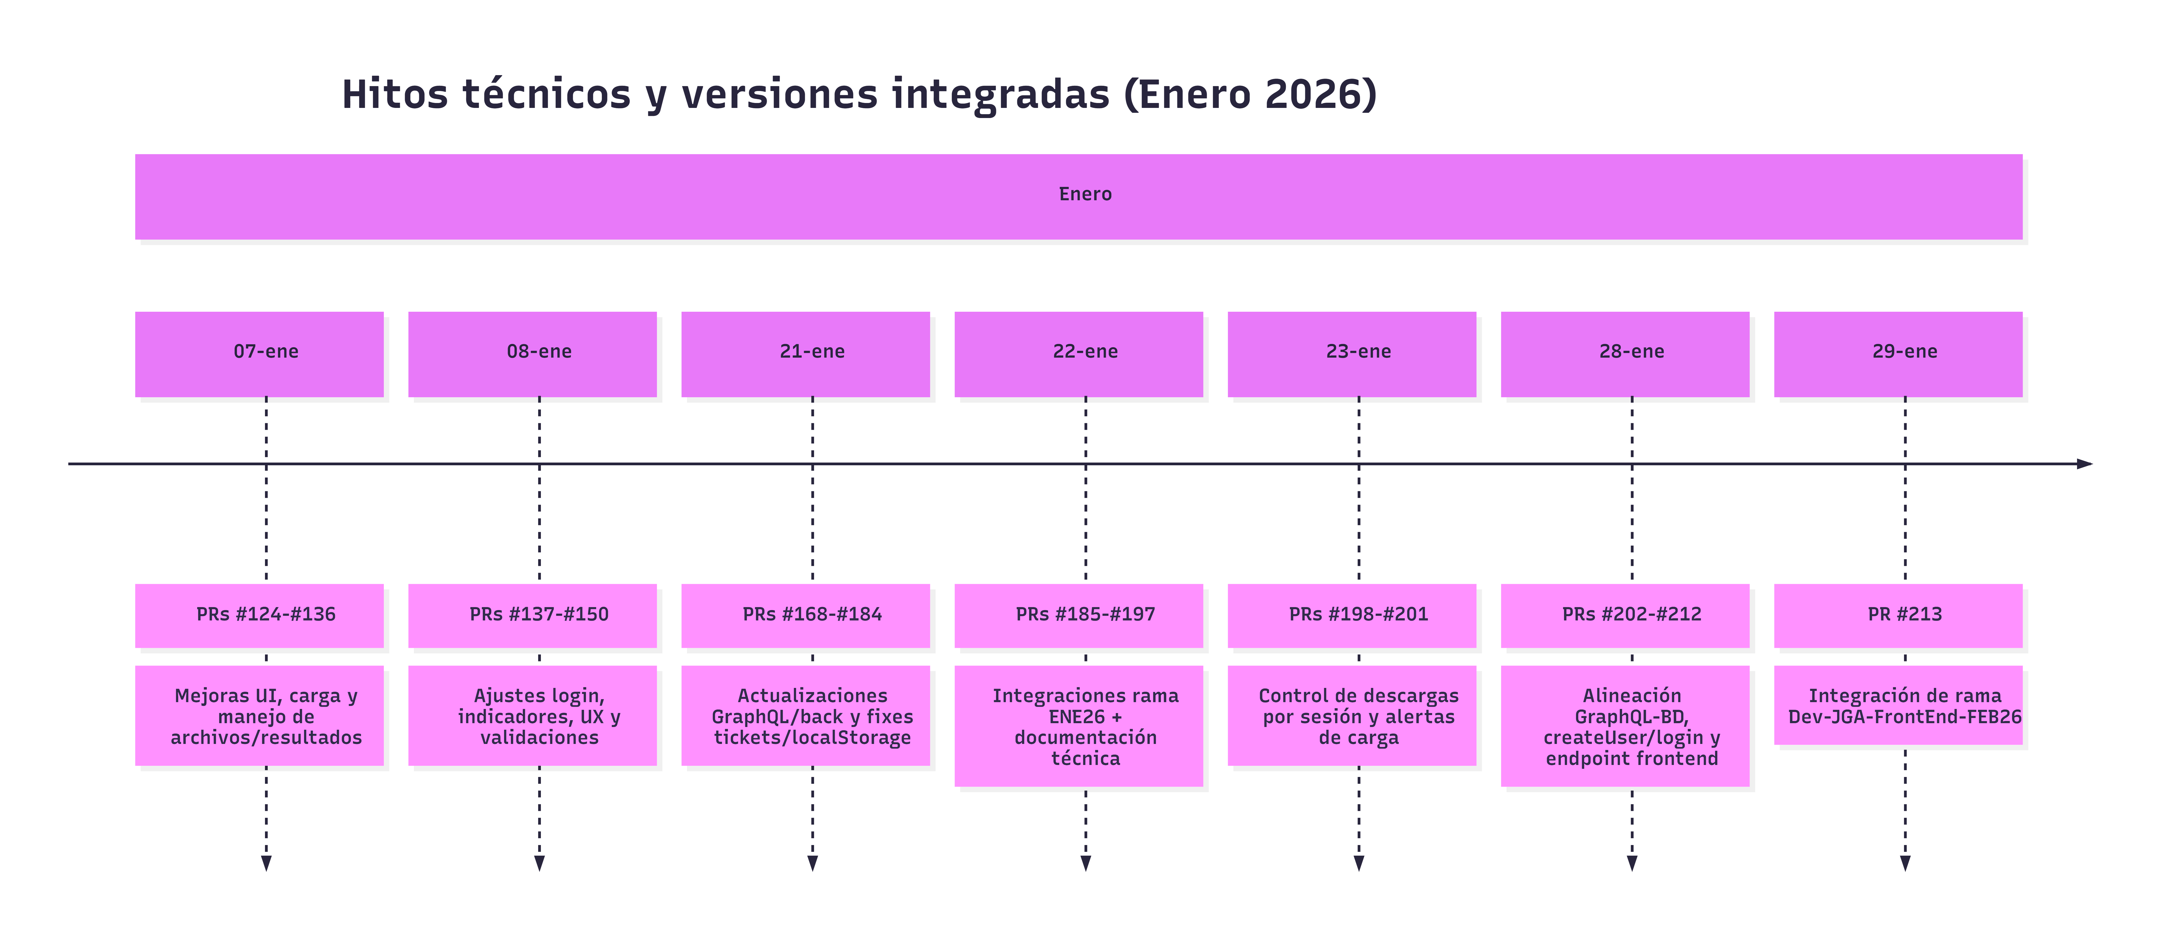
4.2 Febrero 2026
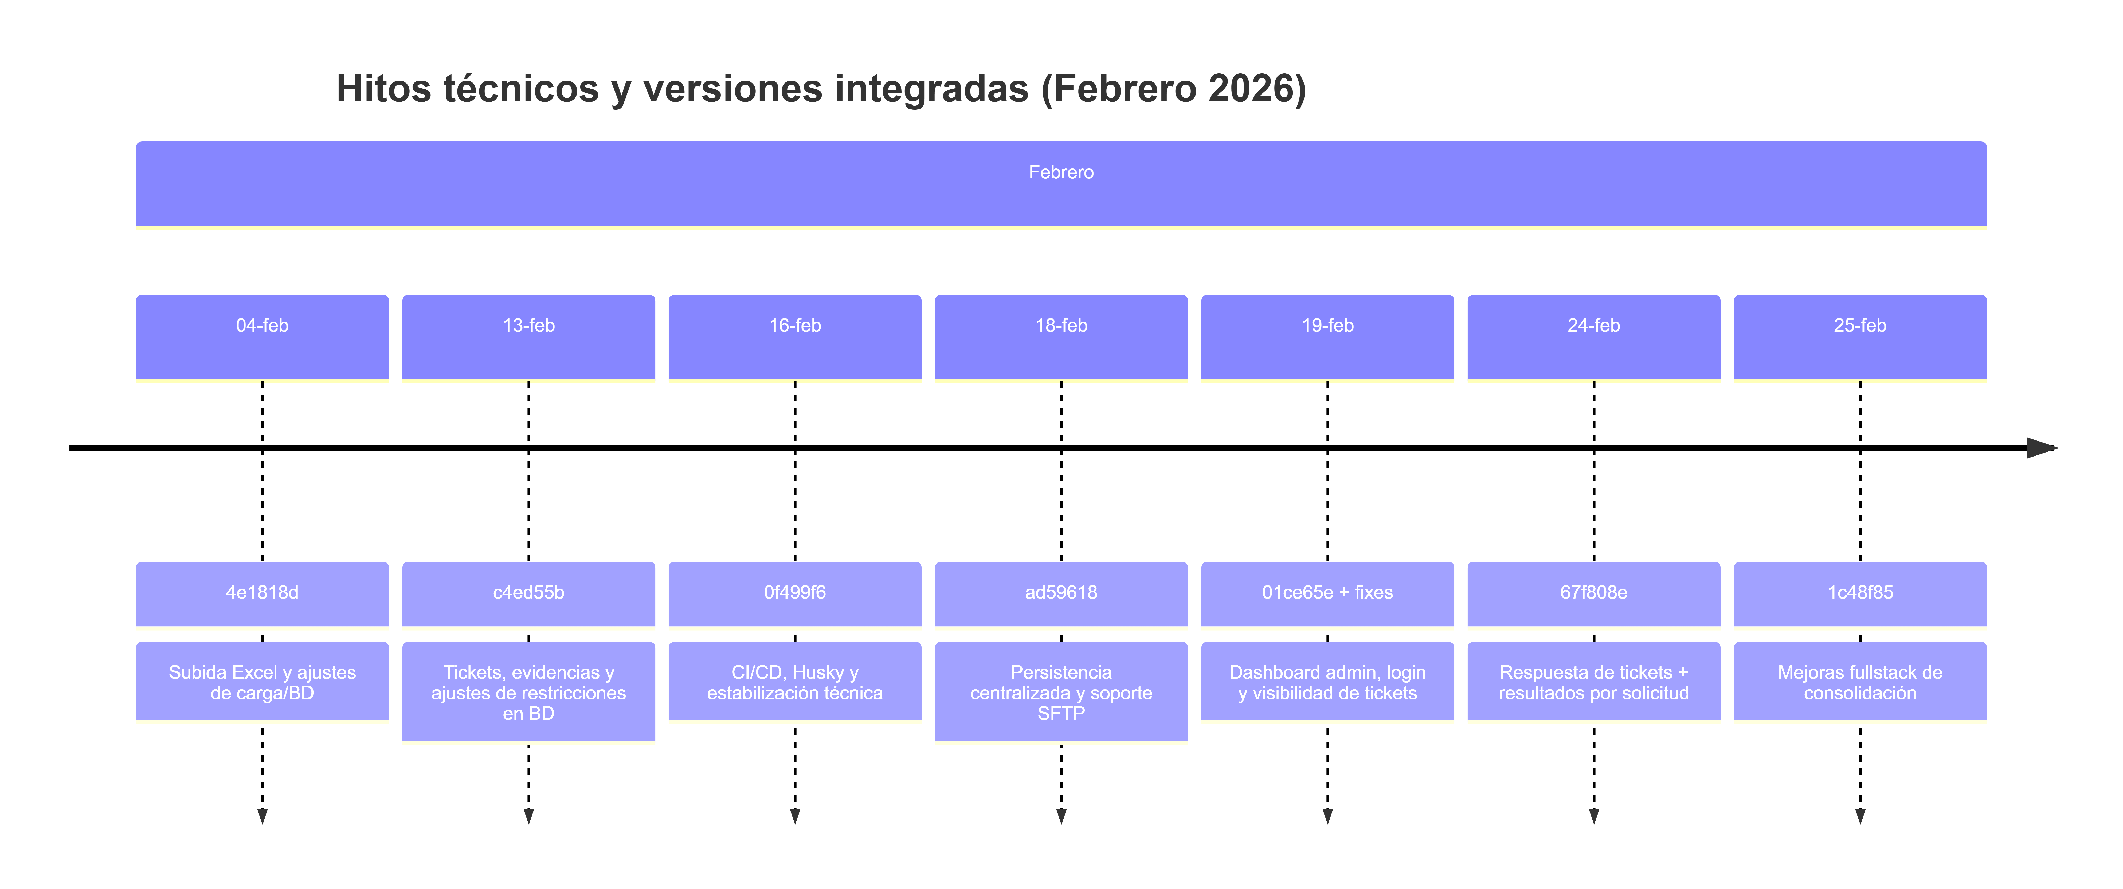
5) Bitácora por sprint/modulo
Nota: la planeación se presenta por bloques operativos equivalentes a sprint para facilitar seguimiento ejecutivo.
Sprint ENE-1 (07–08 ene): UX base y flujo de operación inicial
Módulos: Frontend (login, carga, archivos, estado visual)
Problemáticas atendidas: fricción de uso, estados poco claros, layout móvil, retroalimentación insuficiente.
Resultado: interfaz más usable, componentes de estado y acciones de usuario reforzadas.

Evidencia de PR/Versionado GitHub (extracto):
- PR #124 a #136 (07-ene)
- PR #137 a #150 (08-ene)

Sprint ENE-2 (21–23 ene): tickets, documentación técnica y control por sesión
Módulos: Tickets, descargas, documentación GraphQL/backend
Problemáticas atendidas: guardado inconsistente de formularios, exposición de enlaces sin sesión, validaciones de carga.

Commit | Fecha | Cambio | Impacto
9730812 | 23/01/2026 | Ocultar descargas sin sesión | Mejora seguridad funcional en frontend
7f90015 | 23/01/2026 | Alertar al subir sin Excel | Prevención de error de usuario
049d5bd | 23/01/2026 | Permitir alerta sin selección de Excel | UX guiada en carga
da0f0c7 | 23/01/2026 | Agregar manual de usuario frontend | Soporte de adopción y operación

Evidencia de PR/Versionado GitHub (extracto):
- PRs #168 a #201 integrados entre 21 y 23 de enero.

Sprint ENE-3 (28–29 ene): integración GraphQL real y alineación con BD
Módulos: Autenticación, creación de usuario, contrato GraphQL, carga masiva
Problemáticas atendidas: diferencias de nombres de campos y fechas entre GraphQL y DB, flujo incompleto de alta/login.

Commits evidencia (extracto):
Commit | Fecha | Cambio | Solución implementada
e418a4f | 28/01/2026 | Alinear campos de usuario con la base de datos | Consistencia entre API y persistencia
9b137b8 | 28/01/2026 | Actualizar fecha de registro en GraphQL | Corrección semántica de datos
c5ba546 | 28/01/2026 | Mapear roles de usuario desde catálogo | Control de rol unificado
852915a | 28/01/2026 | Requerir password y guardar hash al crear usuario | Endurecimiento de seguridad
b451641 | 28/01/2026 | Integrar CreateUser en carga masiva | Cierre de flujo E2E de alta
5a842cc | 28/01/2026 | Agregar autenticación GraphQL para login | Login contra backend real
95f19c6 | 28/01/2026 | Ajustar endpoint GraphQL en frontend | Conectividad estable FE-BE
c4c1156 | 28/01/2026 | Usar updated_at en autenticación | Trazabilidad de acceso

Evidencia de PR/Versionado GitHub (extracto):
- PRs #202, #203, #204, #205, #206, #207, #208, #209, #210, #211, #212 y #213.

Sprint FEB-1 (04–16 feb): estabilización técnica y base de operación
Módulos: Carga masiva, BD, infraestructura de calidad
Problemáticas atendidas: robustez de carga, deuda de gobernanza técnica y validación continua.

Commits evidencia (extracto):
Commit | Fecha | Cambio | Impacto
4e1818d | 04/02/2026 | Subida de archivo Excel | Consolidación de flujo de carga con ajustes de BD
c4ed55b | 13/02/2026 | Tickets | Soporte de evidencias y ajustes de restricciones
0f499f6 | 16/02/2026 | Sprint 1 remediation + CI/CD + Husky | Gobernanza técnica y calidad continua
939c618 | 16/02/2026 | Estabilización técnica y gestión de errores | Menor fragilidad operativa
e6256f9 | 16/02/2026 | SFTP, Swagger, soft delete | Integración externa y control de ciclo de vida

Sprint FEB-2 (18–25 feb): dashboard, tickets administrables y resultados
Módulos: Admin panel, dashboard, tickets, historial, resultados, privacidad por usuario
Problemáticas atendidas: falta de métricas reales, visibilidad de tickets, trazabilidad del autor de carga y entrega de resultados.
Commits evidencia (extracto):
Commit | Fecha | Cambio | Solución implementada
ad59618 | 18/02/2026 | Persistencia centralizada y SFTP | Migración de almacenamiento local a modelo trazable
01ce65e | 19/02/2026 | Implementar Dashboard Administrativo | KPIs reales para seguimiento directivo
1ac7f01 | 19/02/2026 | Fix visibilidad tickets admin + UI | Corrección de acceso y operación de soporte
9fd3334 | 19/02/2026 | Fix login/consulta centros de trabajo | Estabilidad en autenticación y catálogo
3dbfcd2 | 19/02/2026 | Corregir estado EN_PROCESO en tickets | Integridad de estados de negocio
67f808e | 24/02/2026 | Respuesta de tickets y resultados | Cierre de flujo de soporte y resultados
1c48f85 | 25/02/2026 | Mejoras | Afinación fullstack de consolidación

6) Trazabilidad de problemáticas vs solución técnica
Este diagrama muestra la relación causa-solución del periodo enero-febrero 2026: cada nodo `P` representa una problemática real detectada en operación, y cada nodo `S` representa la acción técnica implementada para resolverla.
a) De izquierda a derecha (problema -> solución): permite validar que cada incidencia tuvo una respuesta concreta de ingeniería.
b) Por capa técnica:
- `P1`, `P2` y `P3` se enfocan en integración y lógica de negocio (GraphQL/Frontend).
- `P4` y `P5` se enfocan en trazabilidad y persistencia (PostgreSQL + SFTP).
- `P6` se enfoca en visibilidad operativa (dashboard/KPIs).
- `P7` se enfoca en gobernanza técnica (CI/CD y estándares de calidad).
c) Por impacto operativo: las soluciones pasan de correcciones puntuales a capacidades permanentes (trazabilidad por usuario, resultados estructurados y pipeline de calidad).
En resumen, el diagrama evidencia que la evolución no fue solo funcional; también incorporó control, auditoría y estabilidad del ciclo completo de desarrollo y operación.
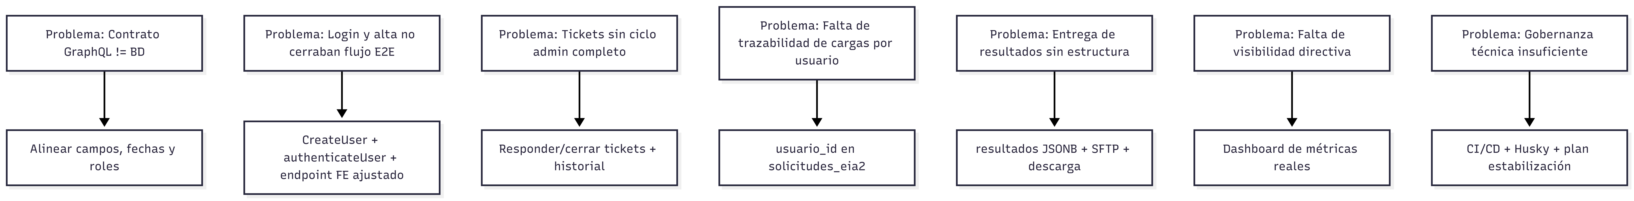
7) Evidencia de cambios de BD y scripts de soporte (enero-febrero)
Cambios estructurales destacados
- Ajuste de unicidad en `grupos` para soportar nombre repetido por grado dentro de la misma escuela.
- Inclusión de `usuario_id` en `solicitudes_eia2` para privacidad y autoría.
- Inclusión de `resultados` en `solicitudes_eia2` para histórico de archivos de salida.
- Inclusión de `evidencias` en `tickets_soporte` para adjuntos de soporte.
- Fortalecimiento de controles de duplicados/versionado por `hash_archivo`.

Scripts/migraciones involucradas
- `graphql-server/scripts/fix_grupos_constraint.sql`
- `graphql-server/scripts/add_usuario_id_solicitudes.sql`
- `graphql-server/scripts/add_resultados_solicitudes.sql`
- `graphql-server/scripts/add_ticket_evidencias.sql`
- `graphql-server/scripts/fix_duplicate_uploads.sql`

8) Evidencia de PRs integrados (muestra representativa)
PR | Fecha aprox | Tema
#198–#201 | 23/01/2026 | Seguridad y UX en descargas y carga
#202–#213 | 28–29/01/2026 | Integración GraphQL-BD y flujo de alta/login
#229–#232 | 12/02/2026 | Consolidación de documentación técnica

Nota: Además de estos, el repositorio registra múltiples PRs intermedios de soporte/fix en enero para ramas `codex/*` y ramas de integración de frontend.
Módulo | Estado Ene–Feb 2026 | Evidencia
Autenticación / Autorización | Completo y reforzado | 5a842cc, 852915a, 9fd3334
Carga Masiva | Completo con controles de duplicado y trazabilidad | 4e1818d, ad59618, 67f808e
Tickets / Mesa de ayuda | Completo con respuesta admin y evidencias | c4ed55b, 3dbfcd2, 67f808e
Dashboard Administrativo | Implementado con métricas reales | 01ce65e, 1c48f85
Integración REST legado | Implementada | Cambios de febrero en backend
SFTP resultados | Implementado y operativo | ad59618, e6256f9, 67f808e
Gobernanza técnica (CI/CD) | Implementada | 0f499f6, 939c618
9) Matriz de módulos entregados vs estado

10) Conclusiones del periodo Enero–Febrero 2026
- Se completó la transición de un frontend principalmente local a una operación integrada con backend real (GraphQL/REST).
- La plataforma ganó trazabilidad de punta a punta: usuario autor, ticket, respuesta, resultado y descarga.
- El esquema de datos evolucionó para soportar privacidad, auditoría y ciclo de vida documental.
- Se establecieron prácticas de estabilización y calidad continua para sostener el crecimiento del proyecto.

José Guadalupe Gutiérrez Arévalo | David León Gómez
Jefatura de departamento | Subdirector de Área
Joseg.gutierrez@nube.sep.gob.mx | david.leon@nube.sep.gob.mx
 | 55917
ELABORÓ | REVISÓ

